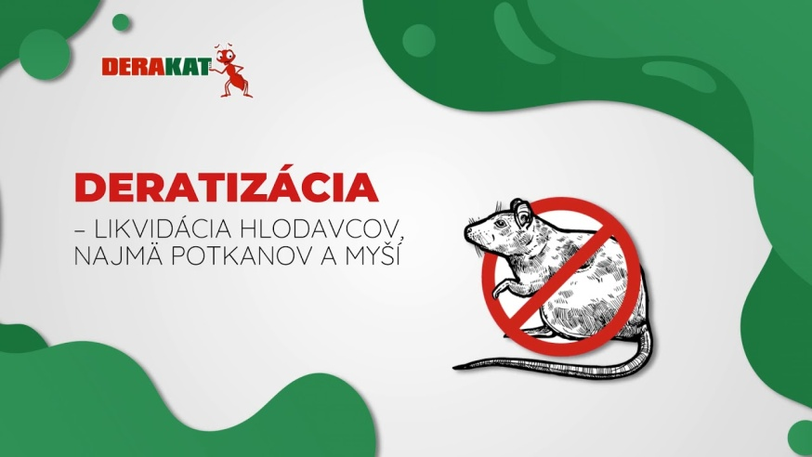
Deratizácia bude zabezpečená v dňoch 12. 04. - 20. 04. 2021 v čase od 9,00 hod. do 17,00 hod. podľa nasledovného harmonogramu:
12. 04. 2021 (pondelok) – ul. Komárňanská, Okočská, Železničná, Mierová, Táborská, Agátová, Partizánska, Nezábudková, Max. Gorkého, Labutia, Zelená, Nám. Mládeže, Mlynská, Józsefa Nagy Rátza, Jenő Farkasa , Lajosa Kazinczyho, Jahodová, Orgovánová,
13. 04. 2021 (utorok) – ul. Kurtaserská, Ružová, Sv. Štefana, Ľ. Štúra, Lastovičková, Orechová, P. O. Hviezdoslava, Za Kurtaserská, Poľovnícka, Čičovská, Nám. B. Bartóka (základná škola, materská škola), Promenádna,
14. 04. 2021 (streda) – Poľovnícka, Turistická, Hraničná, Rozmarínova, Pri prameni, Rekreačná, Letná, Slnečná, Čiližská, Ižopská, Tichá, Besnyeiho, Fučíková, Nám. hrdinov, materská škola, MsÚ, MsKS
15. 04. 2021 (štvrtok) – ul. Bratislavská (Základná škola, Jahodová, Malá, Fialková, Mostová, Lipová, Záhradnícka, Priemyslová, Dolná, Nová, Stará
16. 04. 2021 (piatok) – ul. Dunajská, J. Gagarina, Štadiónová, Medveďovská, Lesná, Rybárska, Petőfiho, Dubová, Kúpeľná, ul. Ľ. Kossutha,
17. 04. 2021 (sobota) – podľa potreby
19. 04. 2021 (pondelok) – ul. Želiarska, Bratislavská, Bitúnková, Krátka, Jelenia, Podzáhradná, Kvetná, Sídl. M. Corvina (bez bytových domov)
20. 04. 2021 (utorok) - Ižop, Šarkan.
V prípade akýchkoľvek informácií, nejasností a otázok volajte

0948 506 270, 0917 317 092 p. Zoltán Katona

